Številka: 477-253/2018-97
Datum: 3. 7. 2026

Republika Slovenija, Ministrstvo za notranje zadeve in javno upravo, Tržaška cesta 21, Ljubljana, skladno z 52. in 54. členom Zakona o stvarnem premoženju države in samoupravnih lokalnih skupnosti (Uradni list RS, št. 11/18, 79/18 in 78/23 – ZORR - v nadaljevanju: ZSPDSLS-1) in 19. členom Uredbe o stvarnem premoženju države in samoupravnih lokalnih skupnosti (Uradni list RS, št. 31/18) objavlja

NAMERO ZA PRODAJO NEPREMIČNINE S PARC. ŠT. 2405 K.O. 127 - KROG PO METODI NEPOSREDNE POGODBE

1. Naziv in sedež organizatorja prodaje
Republika Slovenija, Ministrstvo za notranje zadeve in javno upravo, Tržaška cesta 21, 1000 Ljubljana.

2. Predmet prodaje
Predmet prodaje je naslednje nepremično premoženje:
katastrska občina | parc. št. | izmera po GURS | dejanska raba
127 - Krog | 2405 | 1.289,00 m² | pozidano stavbno zemljišče

Nepremičnina se nahaja v strnjenem delu naselja Krog, ki leži v Mestni občini Murska Sobota. Nepremičnina je v solasti Republike Slovenije v deležu do 3/200, v solasti Mestne občine Murska Sobota v deležu do 93/200 ter fizične osebe v deležu do 13/25. Predmet prodaje sta deleža Republike Slovenije in Mestne občine Murska Sobota.

Solastniški delež solastnika NI predmet prodaje. Solastnik ima na podlagi tretjega odstavka 66. člena Stvarnopravnega zakonika (Uradni list RS, št. 87/02, 91/13 in 23/20) predkupno pravico.

Nepremičnina je po namenski rabi stavbno zemljišče - območja stanovanj. Dostop do nje je urejen preko javne lokalne ceste.

V naravi na nepremičnini s parc. št. 2405 k.o. 127 - Krog stojijo trije objekti, in sicer:
- enodružinska stanovanjska hiša z naslovom Plečnikova ulica 4, Krog, Murska Sobota (ID znak: del stavbe 127-75-1). Objekt po podatkih GURS meri 103,00 m2 in je bil zgrajen leta 1942. Gre za objekt etažnosti P + podstrešje, nosilni zidovi so opečni, stene so ometane, kitane in slikane, strop nad pritličjem je lesen strop, streha je simetrična dvokapnica in pokrita z valovitim salonitom, fasada je toplotno neizolirana. Okna so lesena vezana, vhodna vrata so stara lesena in dotrajana. Objekt je priključen na vodovodno, kanalizacijsko in električno omrežje. Ogrevanje je na peč na trda kuriva z radiatorji. Objekt je v naravi v slabem fizičnem stanju in je potreben generalne obnove;
- gospodarsko poslopje (ID znak: del stavbe 127-76-1), ki po podatkih GURS meri 133,40 m2 in je bil zgrajen leta 1947 kot gospodarski objekt prizidan k stanovanjski hiši. Objekt je etažnosti P, nosilni zidovi so opečni, stropna konstrukcija je lesena, streha je simetrična dvokapnica, pokrita z opeko, ki je dotrajana, fasada ni izvedena, stene in strop so delno obdelani. Objekt ima stara lesena okna in vrata, ki so dotrajani. Izvedene so enostavne inštalacije, ki so dotrajane. Objekt je v naravi v slabem fizičnem stanju;
- gospodarsko poslopje (ID znak: del stavbe 127-74-1), ki po podatkih GURS meri 37,10 m2 in je bil zgrajen leta 1950. Objekt je etažnosti P, nosilni zidovi so opečni, stropna konstrukcija je lesena, streha je simetrična dvokapnica, pokrita z opeko, ki je dotrajana, fasada ni izvedena, stene niso obdelane. Vrata so enostavna pločevinasta, ki so dotrajana. Inštalacije niso izvedene. Objekt je v naravi v slabem fizičnem stanju.

Skladno s 6. odstavkom 31. člena Zakona o učinkoviti rabi energije (Uradni list RS, št.158/20) energetska izkaznica za navedene objekte, ki stojijo na nepremičnini s parc. št. 2405 k.o. 127 - Krog, ni bila pridobljena.

Solastniška deleža Republike Slovenije in Mestne občine Murska Sobota, ki sta predmet prodaje, sta ZK urejena in bremen prosta.

3. Vrsta pravnega posla in sklenitev pogodbe
Prodaja nepremičnega premoženja po metodi neposredne pogodbe, skladno s prvo alinejo 54. člena ZSPDSLS-1. Pogodba mora biti sklenjena v roku 15 dni po pozivu organizatorja postopka prodaje. V kolikor pogodba ni sklenjena v danem roku lahko organizator odstopi od sklenitve posla. Pogodba se sklepa s solastniki, in sicer Republiko Slovenijo in Mestno občino Murska Sobota, pri čemer celotno korespondenco med strankama vodi Ministrstvo za notranje zadeve in javno upravo.

4. Najnižja ponudbena cena
Ponudbena cena za nepremično premoženje z ID znakom: parcela 127 2405, v deležu do 96/200, mora biti najmanj 22.560,00 EUR. Solastniška deleža se prodajata skupaj, kot celota.

Najugodnejši ponudnik plača na ponujeno ceno še 2% davek na promet nepremičnin, stroške notarske overitve ter stroške vpisa v zemljiško knjigo.

Ponudba se odda na obrazcu z vsebino iz priloge 1 te objave.

5. Način in rok plačila kupnine
Kupnina za delež do 96/200 (delež Republike Slovenije do 3/200 in Mestne občine Murska Sobota do 93/200) se plača v 30-ih dneh po sklenitvi pogodbe.

Plačilo celotne kupnine v določenem roku je bistvena sestavina pravnega posla. V kolikor kupnina ni plačana v roku, se šteje posel za razvezan po samem zakonu.

6. Sklenitev pogodbe
V kolikor bo v roku prispelo več ponudb, se bodo organizirala dodatna pisna pogajanja o ceni in o morebitnih drugih pogojih pravnega posla.

Pogodba bo sklenjena s tistim ponudnikom, ki bo ponudil najvišjo odkupno ceno, v kolikor drugi solastnik ne bo uveljavljal zakonite predkupne pravice.

Cene in drugi elementi ponudbe, ponujeni na pogajanjih, so zavezujoči.

Vse stroške v zvezi s prenosom lastništva (overitve, takse, vpis v zemljiško knjigo in drugo) plača kupec.

Nepremično premoženje bo prodano po načelu videno - kupljeno, zato morebitne reklamacije po sklenitvi prodajne pogodbe ne bodo upoštevane. Prodajalec ne jamči za izmero površine, niti za njen namen uporabe. Kupec sam prevzema obveznost odprave morebitnih pomanjkljivosti v zvezi s kvaliteto in obsegom predmeta prodaje.

Organizator si pridržuje pravico, da lahko do sklenitve pravnega posla, brez odškodninske odgovornosti, odstopi od pogajanj.

7. Podrobnejši pogoji zbiranja ponudb
Ponudbo lahko oddajo pravne in fizične osebe, ki v skladu s pravnim redom Republike Slovenije lahko postanejo lastniki nepremičnin.

Ponudniki pošljejo ponudbe oziroma ponudbe prinesejo osebno v zaprti pisemski ovojnici z navedbo »NP 477-253/2018 - NE ODPIRAJ« na naslov organizatorja: Ministrstvo za notranje zadeve in javno upravo, Tržaška cesta 21, Ljubljana.

Kot popolna ponudba se šteje tista, ki vsebuje:
- izpolnjen, lastnoročno podpisan obrazec, ki je priloga 1 te objave
- kopijo veljavnega uradnega identifikacijskega dokumenta. V kolikor ponudnik ne predloži kopije osebne izkaznice ali potne listine, je potrebno kopiji uradnega identifikacijskega dokumenta priložiti tudi potrdilo o državljanstvu ali izpisek iz matičnega registra - velja za fizične osebe in s.p.-je.

Šteje se, da je ponudba pravočasna, če na naslov organizatorja prispe najkasneje do 28. 7. 2026 do 15.00 ure.

Nepopolne, nepravočasne oziroma ponudbe, ki ne bodo izpolnjevale drugih pogojev iz te točke, bodo izločene iz postopka.

Odpiranje ponudb NE BO javno.

Ponudniki bodo o rezultatih zbiranja ponudb obveščeni na njihov elektronski naslov najkasneje 7 dni po zaključenem odpiranju ponudb.

8. Ogled
Za dodatne informacije v zvezi s predmetom prodaje se obrnite na Vesno Kanjir, telefon 01 478 78 98, e-pošta: vesna.kanjir@gov.si.

Ogled predmeta prodaje je možen izključno po predhodni najavi in dogovoru z go. Ivo Drvarić, Mestna občina Murska Sobota, na tel. št.: 02 525 16 59, najkasneje do 22. 7. 2026.

9. Opozorilo
Predstojnik upravljavca ali oseba, ki jo predstojnik upravljavca za to pooblasti, lahko ustavi postopek prodaje do sklenitve pravnega posla, pri čemer se ponudnikom povrnejo le stroški v višini izkazanih stroškov za prevzem razpisne dokumentacije.

10. Objava obvestila posameznikom po 13. členu Splošne uredbe o varstvu podatkov (GDPR)
Obvestilo posameznikom po 13. členu Splošne uredbe o varstvu podatkov (GDPR) glede obdelave osebnih podatkov v elektronskih zbirkah in zbirkah dokumentarnega gradiva Ministrstva za javno upravo je objavljeno na spletni strani:
https://www.gov.si/teme/stvarno-premozenje-drzave/.

po pooblastilu ministra za notranje zadeve in javno upravo
št. 1004-113/2015/182 z dne 12. 6. 2026
Maja POGAČAR
direktorica Direktorata za stvarno premoženje

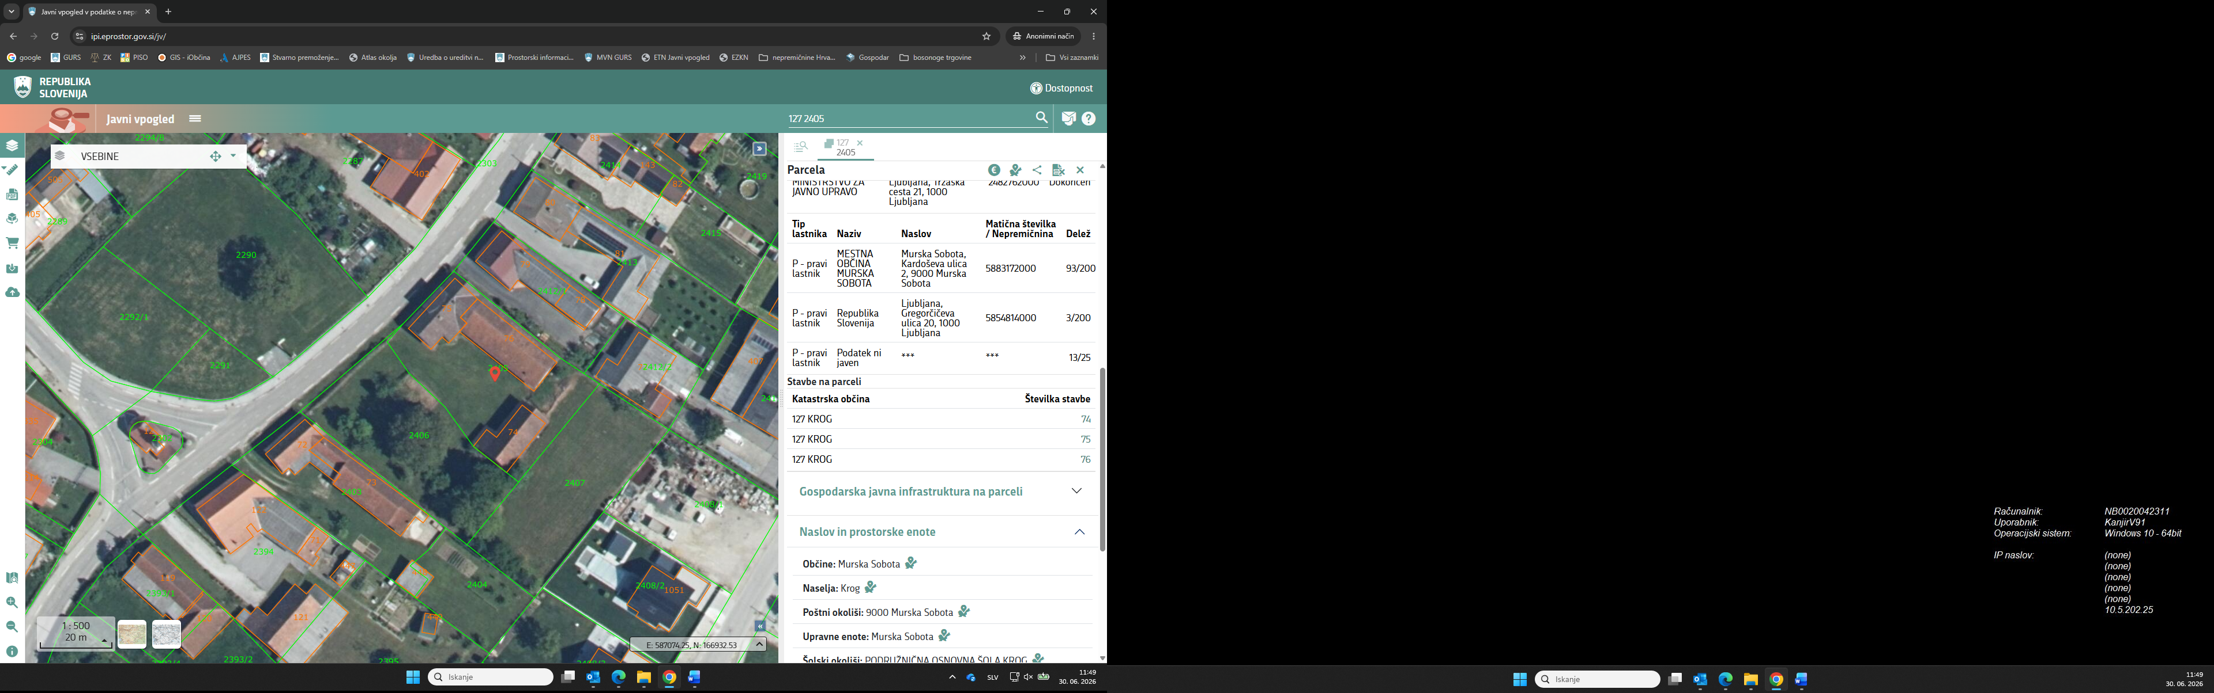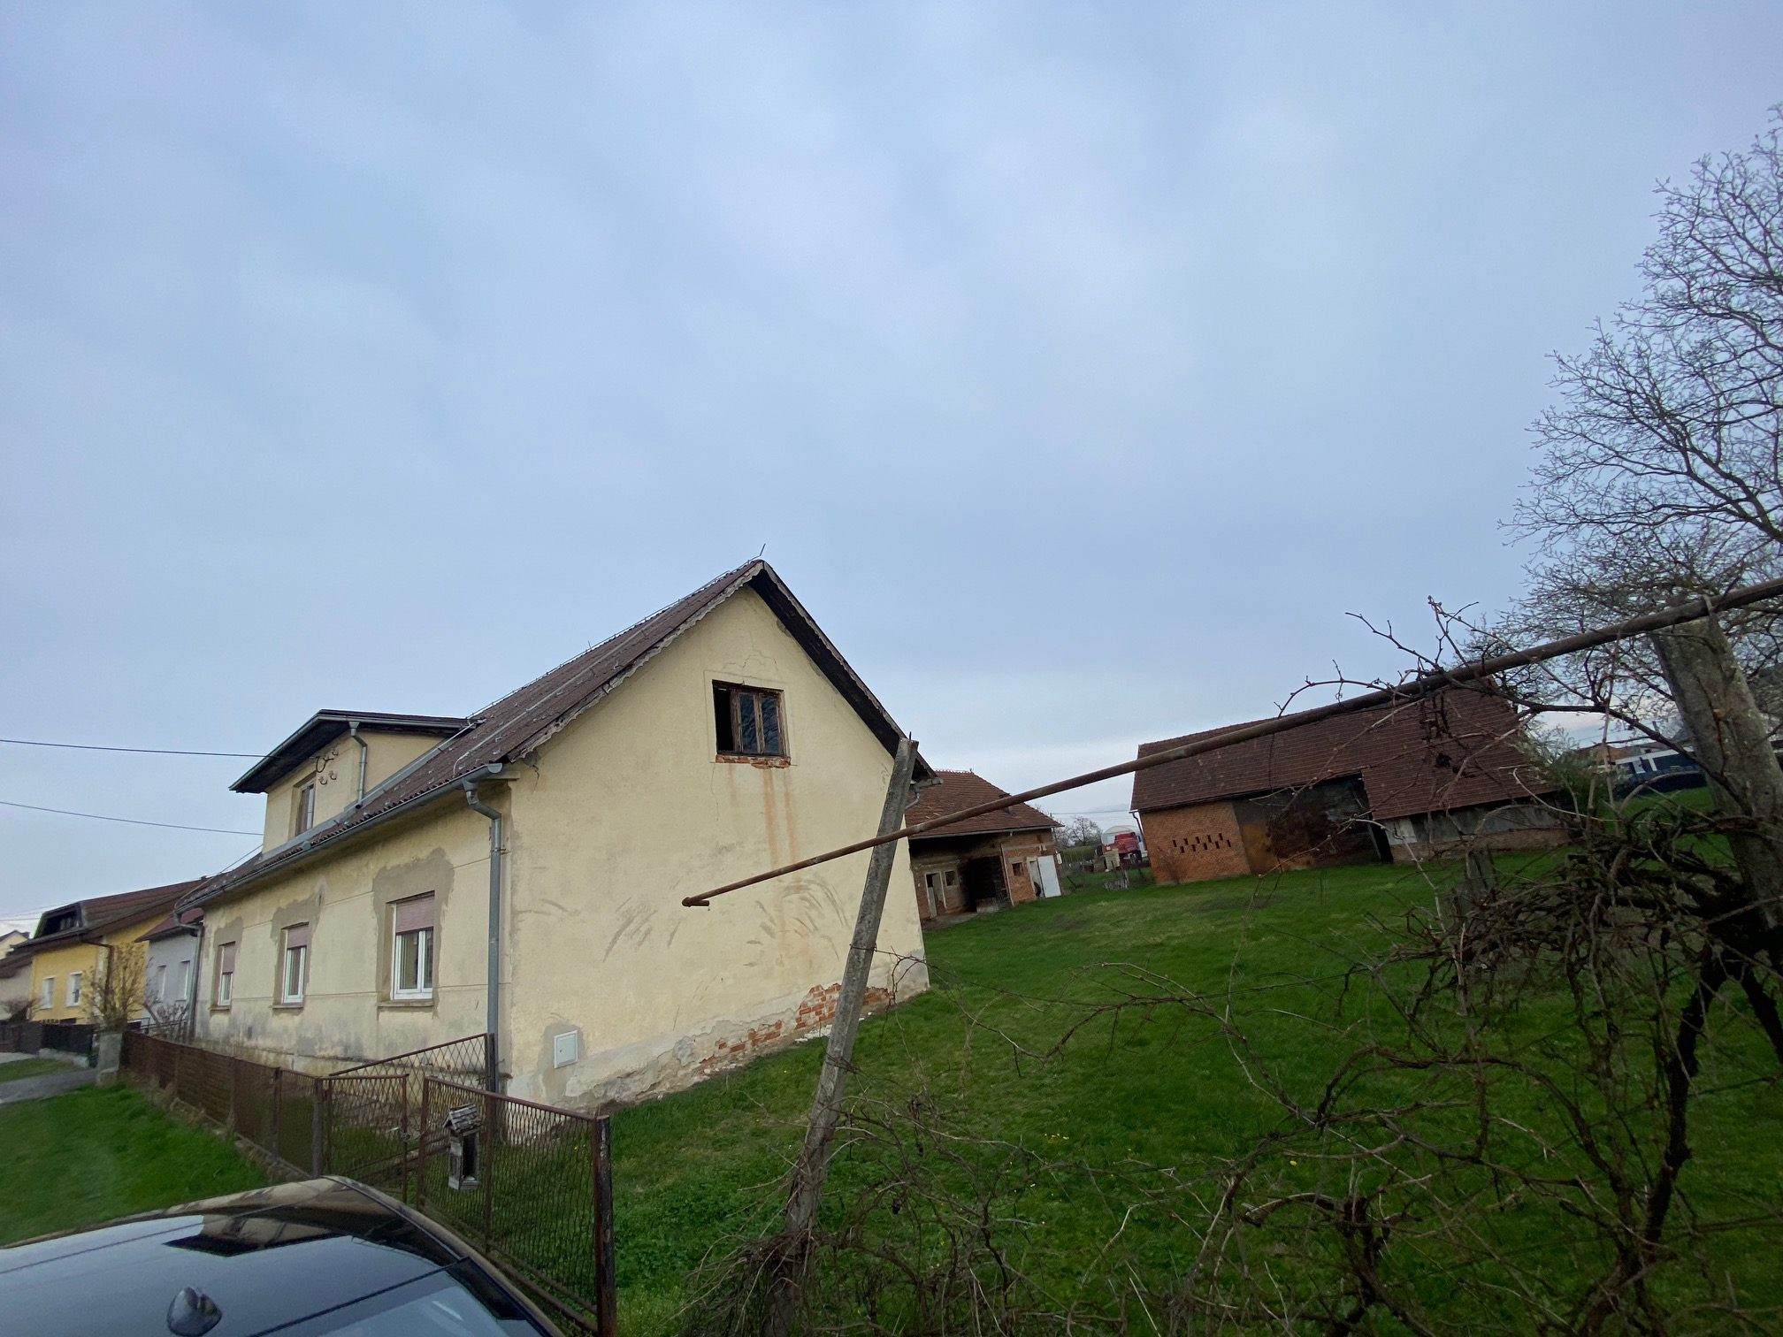
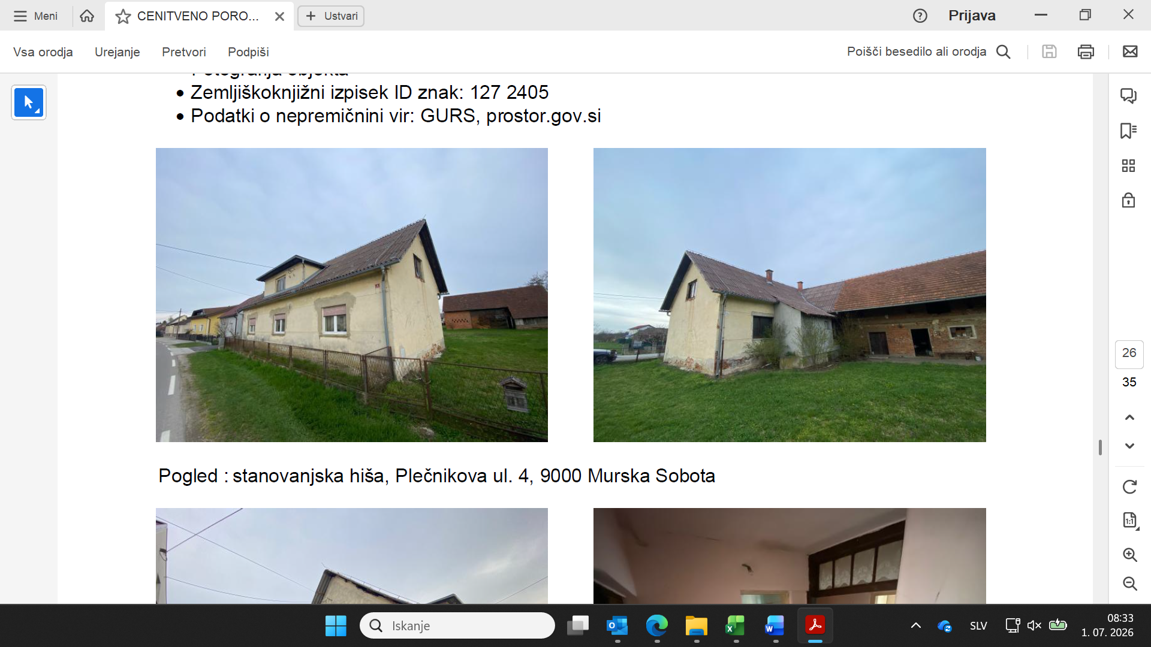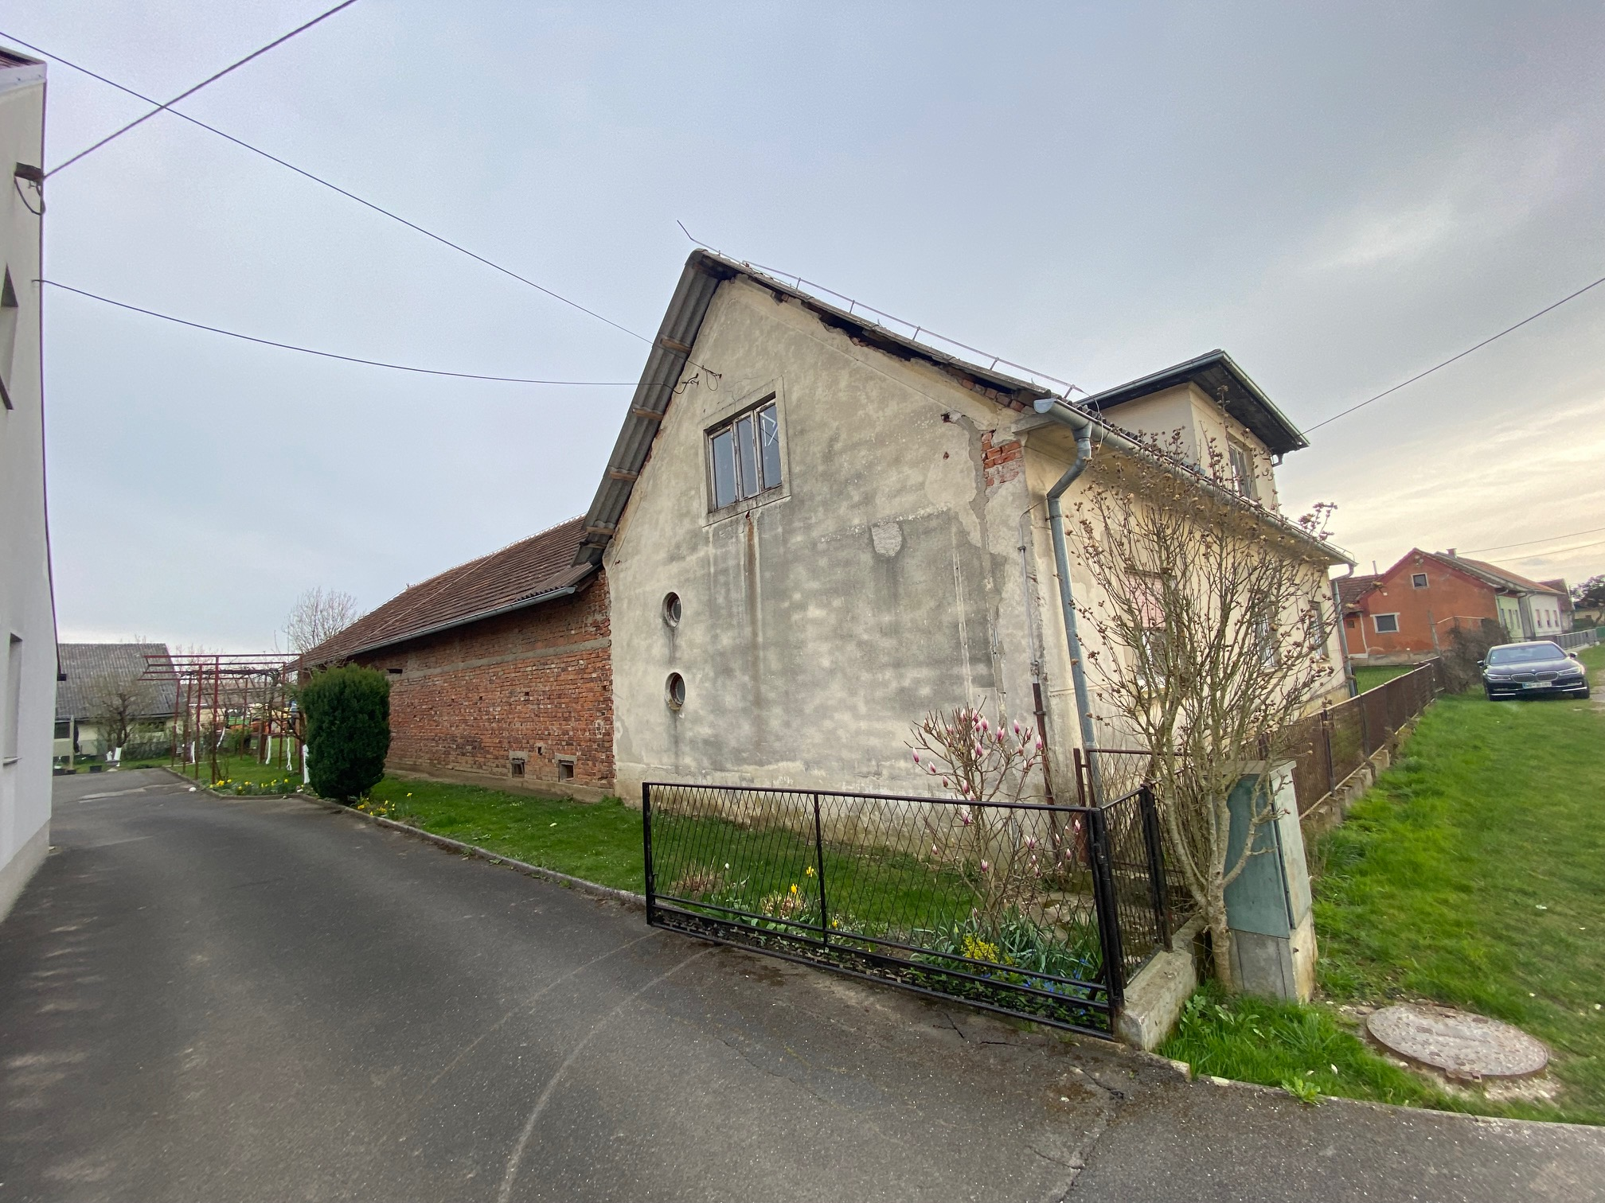
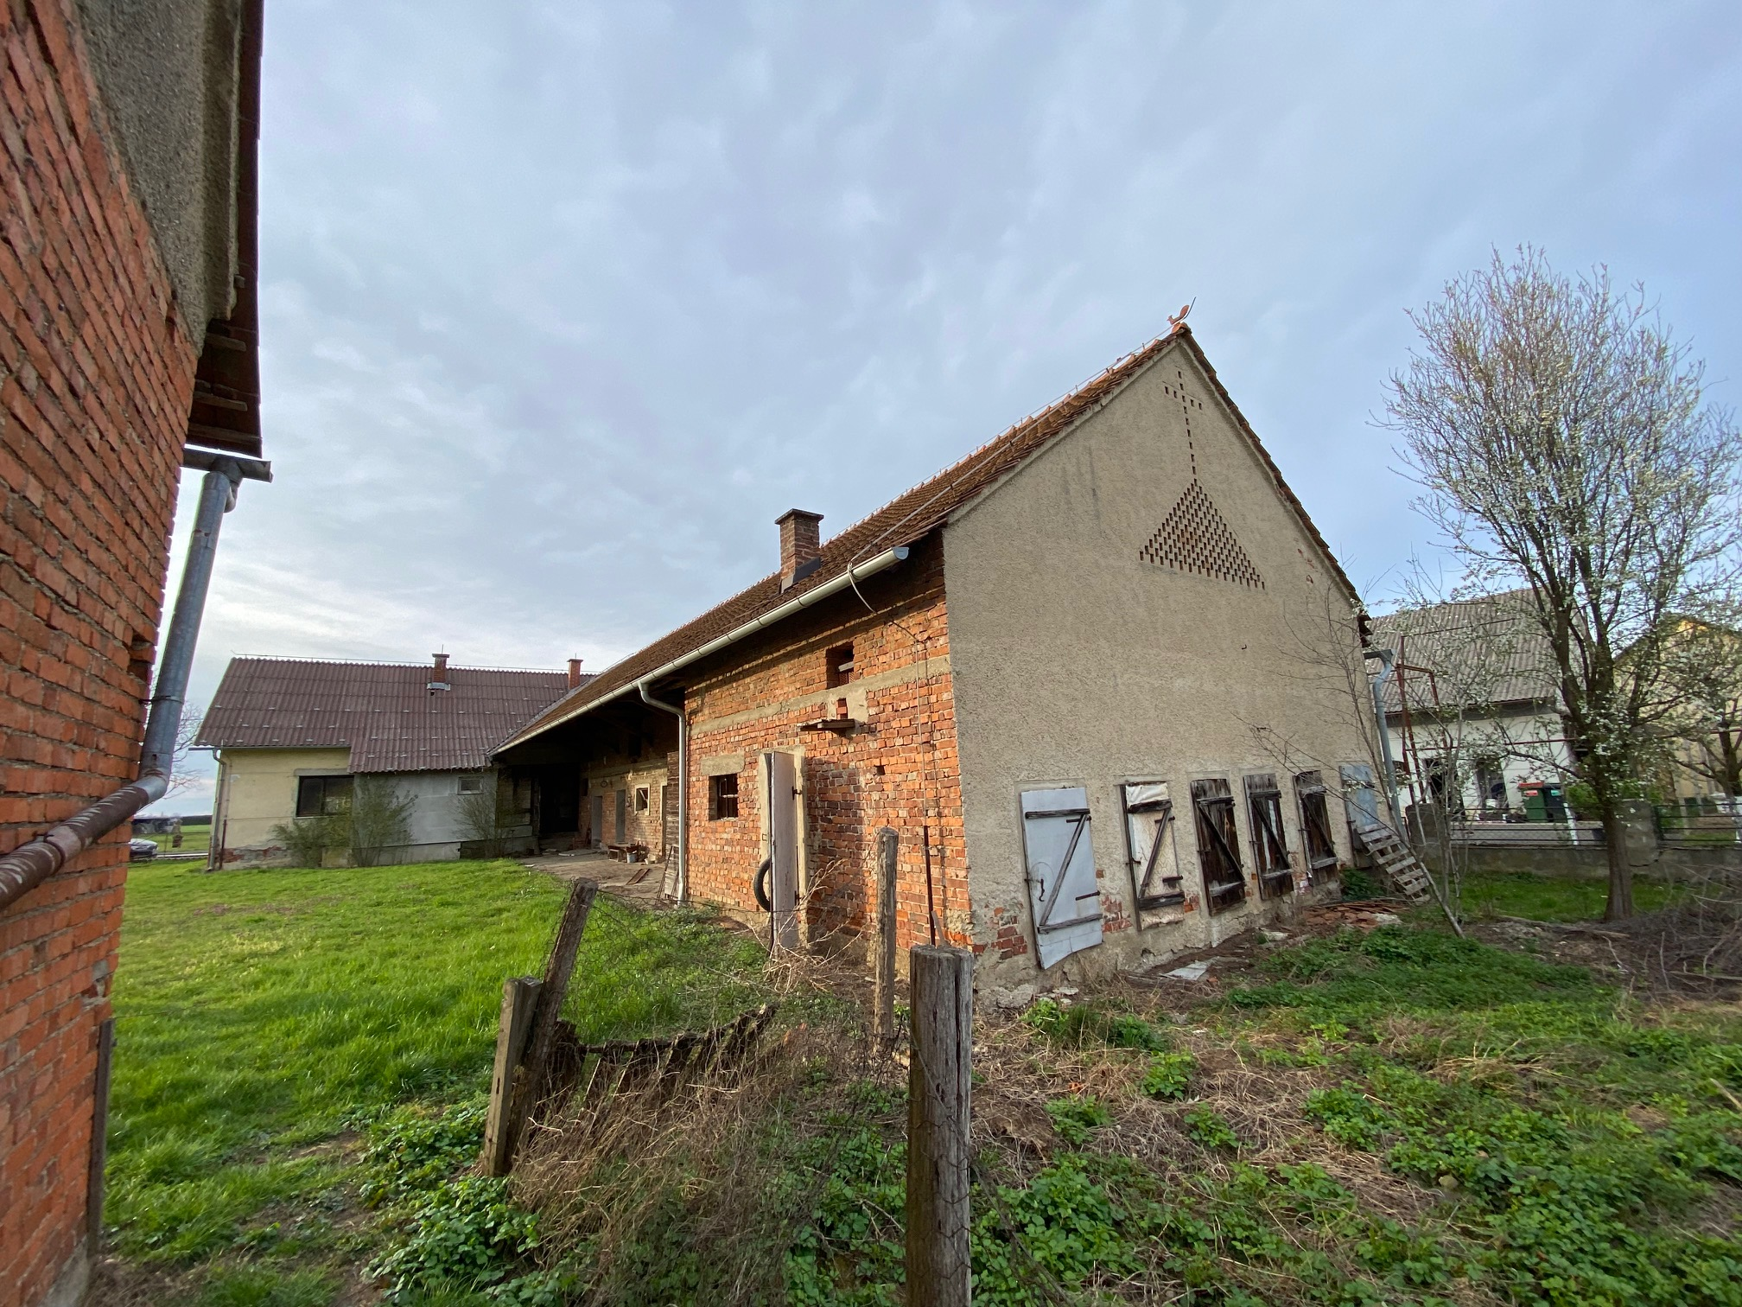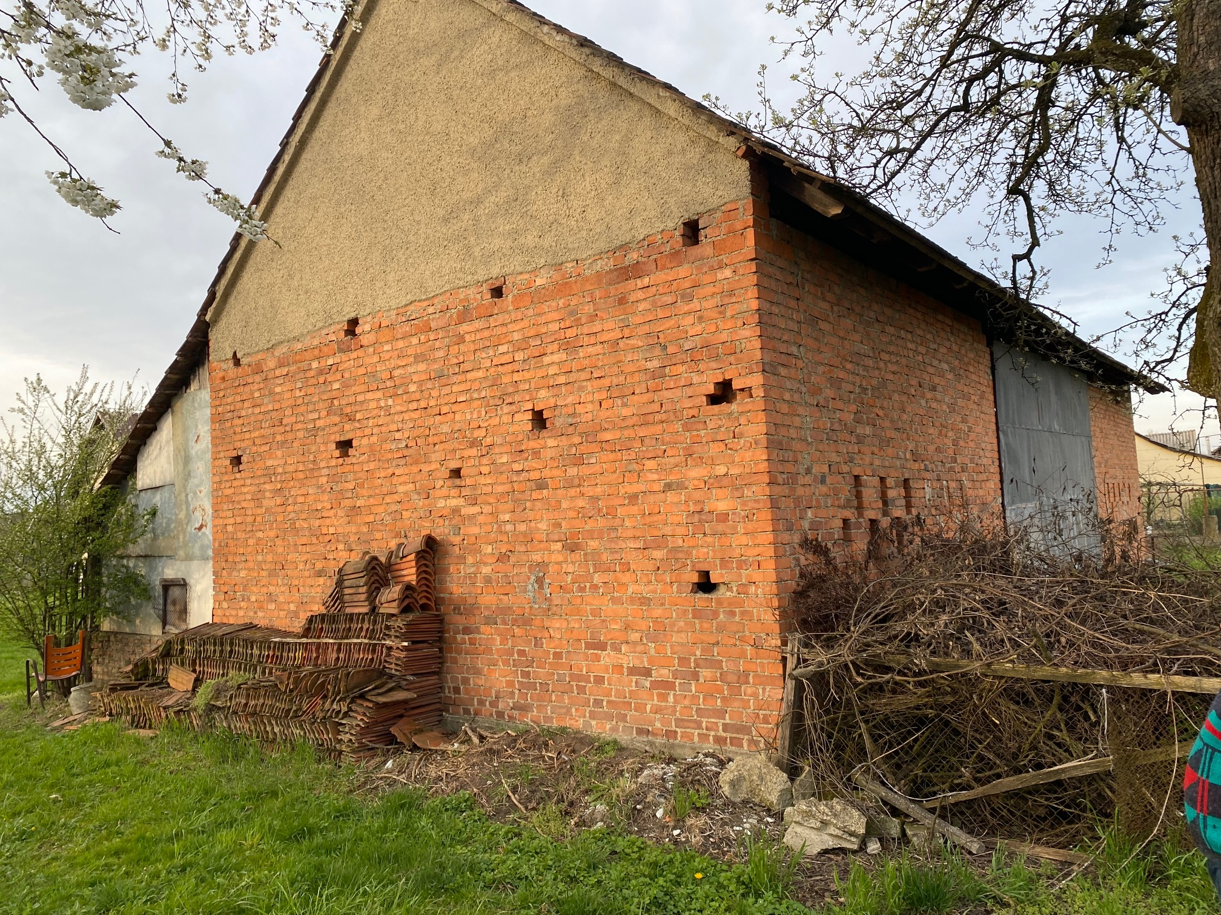

Vse zainteresirane ponudnike opozarjamo na spremenjeno poslovanje Pošte Slovenije d.o.o. od 1. 7. 2021 dalje. Vse podrobnejše informacije so dostopne na naslednji povezavi: https://www.posta.si/o-nas/novice/posta-slovenije-s-1-julijem-uvaja-locevanje-posiljk-korespondence-na-prednostne-in-neprednostne

